* **[COURRIER INTERNATIONAL - PARIS](https://www.courrierinternational.com/notule-source/courrier-international)**

Politique.

**En Italie, Matteo Renzi plonge le gouvernement dans la crise**

* [EUROPE](https://www.courrierinternational.com/europe)
* [ITALIE](https://www.courrierinternational.com/fiche-pays/italie)

Publié le 13/01/2021 - 20:00

[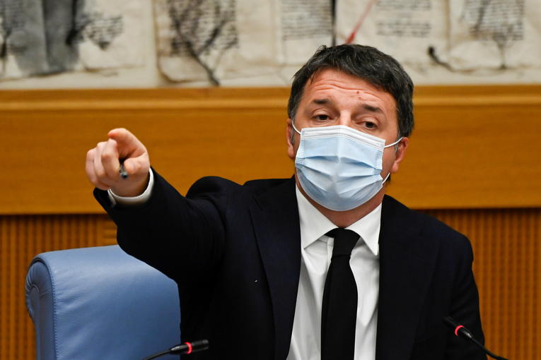](https://www.courrierinternational.com/sites/ci_master/files/styles/image_original_1280/public/assets/images/rtx8m57v.jpg?itok=fqfgmw49)*Le leader d’Italia Viva, Matteo Renzi, en conférence de presse à Rome, en Italie, le 13 janvier 2021*.  PHOTO /Alberto Pizzoli/Pool via REUTERS

**Mercredi 13 janvier, l’ancien président du Conseil, leader d’un parti allié au gouvernement de Giuseppe Conte, a annoncé que ses ministres allaient quitter l’exécutif. Une décision qui remet en question le fragile équilibre de la majorité.**

**NOS SERVICES**

[dictée : Le moment tant redouté est enfin arrivé. Ce mercredi 13 janvier, une crise de gouvernement s’est officiellement ouverte en Italie, après la déclaration de Matteo Renzi, leader du parti Italia Viva, qui a annoncé que les ministres de son parti allaient démissionner.

Cette rupture de l’alliance de gouvernement entre le Mouvement 5 étoiles (M5S, antisystème), le Parti démocrate (PD, centre gauche) et Italia Viva (centre) remet possiblement en cause la majorité du gouvernement au Parlement. En effet, les voix des sénateurs fidèles à Renzi sont essentielles pour que l’exécutif dispose d’une majorité absolue à la chambre haute qui puisse voter ses lois. Sans celle-ci, le spectre d’élections anticipées pourrait se rapprocher dangereusement, dans un pays encore largement menacé par la pandémie.

Pourquoi cette crise a-t-elle éclaté ? Comme l’expliquait aujourd’hui le quotidien centriste Corriere della Sera, *“le plan de gestion des ressources du*[*plan de relance européen*](https://www.courrierinternational.com/article/covid-19-tout-savoir-sur-le-plan-de-relance-europeen-750-milliards-deuros)*a mis le feu aux poudres”*. En effet, les propositions d’Italia Viva pour l’améliorer n’auraient pas été prises en considération par le président du Conseil, Giuseppe Conte. Aussi Matteo Renzi a-t-il décidé de quitter la majorité.

Désormais, plusieurs scénarios se profilent, analyse la presse italienne, qui juge pour l’instant improbable un retour aux urnes à court terme. Giuseppe Conte serait déjà parti à la chasse aux sénateurs ‘responsables’ qui pourraient lui permettre de créer une majorité alternative**.** Un scénario qui pourrait permettre au président du Conseil de rester en place, probablement en changeant quelques hommes au sein de son gouvernement.

C’est déjà ce qui s’était passé il y a un peu moins d’un an et demi, lorsque Giuseppe Conte avait survécu à [la crise de gouvernement enclenchée par Matteo Salvini à l’été 2019](https://www.courrierinternational.com/article/politique-salvini-precipite-litalie-dans-la-crise). Le président du Conseil avait alors [complètement chamboulé la coalition qui le soutenait](https://www.courrierinternational.com/revue-de-presse/politique-italie-une-coalition-inedite-pour-la-sortie-de-crise) en passant d’un gouvernement appuyé par la Ligue (extrême droite) et le M5S à un exécutif PD-M5S-Italia Viva.

Peut-être Giuseppe Conte dépassera-t-il cette crise en créant – encore une fois – une nouvelle majorité tout en restant à son poste. (**331 mots**)

**D’après : https://www.courrierinternational.com/article/politique-en-italie-matteo-renzi-plonge-le-gouvernement-dans-la-crise**

***À lire aussi, cet article des* Échos*:***

**Matteo Renzi précipite la chute du gouvernement italien**

**Avec la démission de deux ministres de son parti Italia Viva, l'ancien président du Conseil fait perdre à son successeur, Giuseppe Conte, sa majorité au Sénat. L'expérience de son second gouvernement s'achève et sans solution alternative crédible, un retour aux urnes sera inévitable.**

Par [**Olivier Tosseri**](https://www.lesechos.fr/@olivier-tosseri)**, *Les Échos* du 14 janvier 2021**

Matteo Renzi sonne le glas du second gouvernement Conte, qu'il avait lui-même contribué à faire naître. Le retrait des deux ministres de son parti Italia Viva plonge l'Italie dans une nouvelle crise politique.

Une *« erreur grave »,* selon le Parti démocrate au pouvoir, tandis que son allié au sein de la coalition, le M5S, juge ce geste *« incompréhensible et dangereux »*. Giuseppe Conte a, lui, *« déploré les dommages notables qu'une crise gouvernementale cause à notre pays en pleine pandémie »*. Ses gages d'ouverture donnés en remaniant profondément le plan de relance italien critiqué pour ses insuffisances et la proposition *« d'un pacte de fin de législature »* pour relancer l'action de l'exécutif n'auront donc servi à rien.

Matteo Renzi estime, pour sa part, que sa décision est *« un geste de clarté. Ce n'est pas nous qui avons ouvert la crise, elle existe depuis des mois. Alors asseyons-nous autour d'une table et donnons des réponses au pays*[sur l'école](https://www.lesechos.fr/idees-debats/editos-analyses/lecole-grande-victime-du-covid-en-italie-1279912)*, l'emploi, la santé »*. Si la méthode utilisée par l'ancien président du Conseil, connu pour son manque de scrupules, peut être critiquée, les griefs émis à l'encontre de la façon dont Giuseppe Conte [gère la pandémie de Covid-19](https://www.lesechos.fr/monde/europe/litalie-championne-deurope-de-la-vaccination-contre-le-covid-1280855) et ses conséquences économiques sont légitimes.

**Changement d'alliance exclu**

Le président de la République, Sergio Mattarella, demande *« une sortie au plus vite de cette situation d'incertitude »*. La droite et l'extrême droite, créditées par les sondages d'une victoire en cas d'élections anticipées, exigent un retour aux urnes si Giuseppe Conte ne parvient pas à trouver une majorité solide.

Matteo Renzi, qui a contribué à la chute de Matteo Salvini à l'été 2019, exclut tout nouveau changement d'alliance. *« Nous ne donnerons jamais vie à un gouvernement avec les forces de la droite souverainiste que nous avons combattues,* a-t-il déclaré. *Mais nous n'avons aucun préjugé ni sur les noms ni sur les formules. »*

**« Prêts à discuter de toutes les solutions possibles »**

Matteo Renzi continuera à soutenir l'actuel gouvernement sur les dossiers les plus importants en votant au Parlement [le plan de relance](https://www.lesechos.fr/monde/europe/le-plan-de-relance-italien-fait-du-surplace-en-raison-des-divisions-de-la-majorite-1272481) et l'augmentation des déficits pour financer les mesures d'aides aux entreprises en difficulté. *« Nous sommes prêts à discuter de toutes les solutions possibles,* a ajouté le leader d'Italia Viva :*un autre gouvernement avec la même majorité ou un gouvernement technique. »* Sans Giuseppe Conte à sa tête même si son départ n'a pas été exigé.

L'actuel président du Conseil consacrera ces prochains jours à sonder les parlementaires avant de demander un éventuel vote de confiance. Mais il estime avoir besoin d'une majorité *« solide »* sans chercher *« une voix par-ci une voix par-là »*. Reste l'hypothèse d'une démission pour obtenir un nouveau mandat du président de la République avec une équipe profondément remaniée. Son avenir demeure incertain et Matteo Renzi fera tout pour le détrôner. *« Ayons le courage de dire que le Roi est nu »,*a-t-il déclaré au début de la conférence de presse pour annoncer l'ouverture de cette nouvelle crise politique.

**Olivier Tosseri (Correspondant à Rome)** <https://www.lesechos.fr/amp/1280930>

***Voir aussi la vidéo où ce sujet est traité est par le journal télévisé suisse :*** <https://rts.ch/play/tv/redirect/detail/11894464>

**Compréhension orale guidée :**

1. Quelle expression emploie le journaliste se demandant si le chef du parti Italia Viva va prendre une décision hasardeuse et lourde de conséquences ?
2. Qu’a confirmé le Premier ministre à propos de Matteo Renzi ?
3. Quelle est la situation sanitaire en Italie ?
4. Quel est le contexte économique actuel du pays ?
5. Pourquoi avoir provoqué une crise « au plus mauvais moment » ?
6. Quel est le pourcentage obtenu aux dernières élections par le parti de M. Renzi ?
7. Quelles peuvent être les issues de cette crise ?